**DODATEKČ.2**

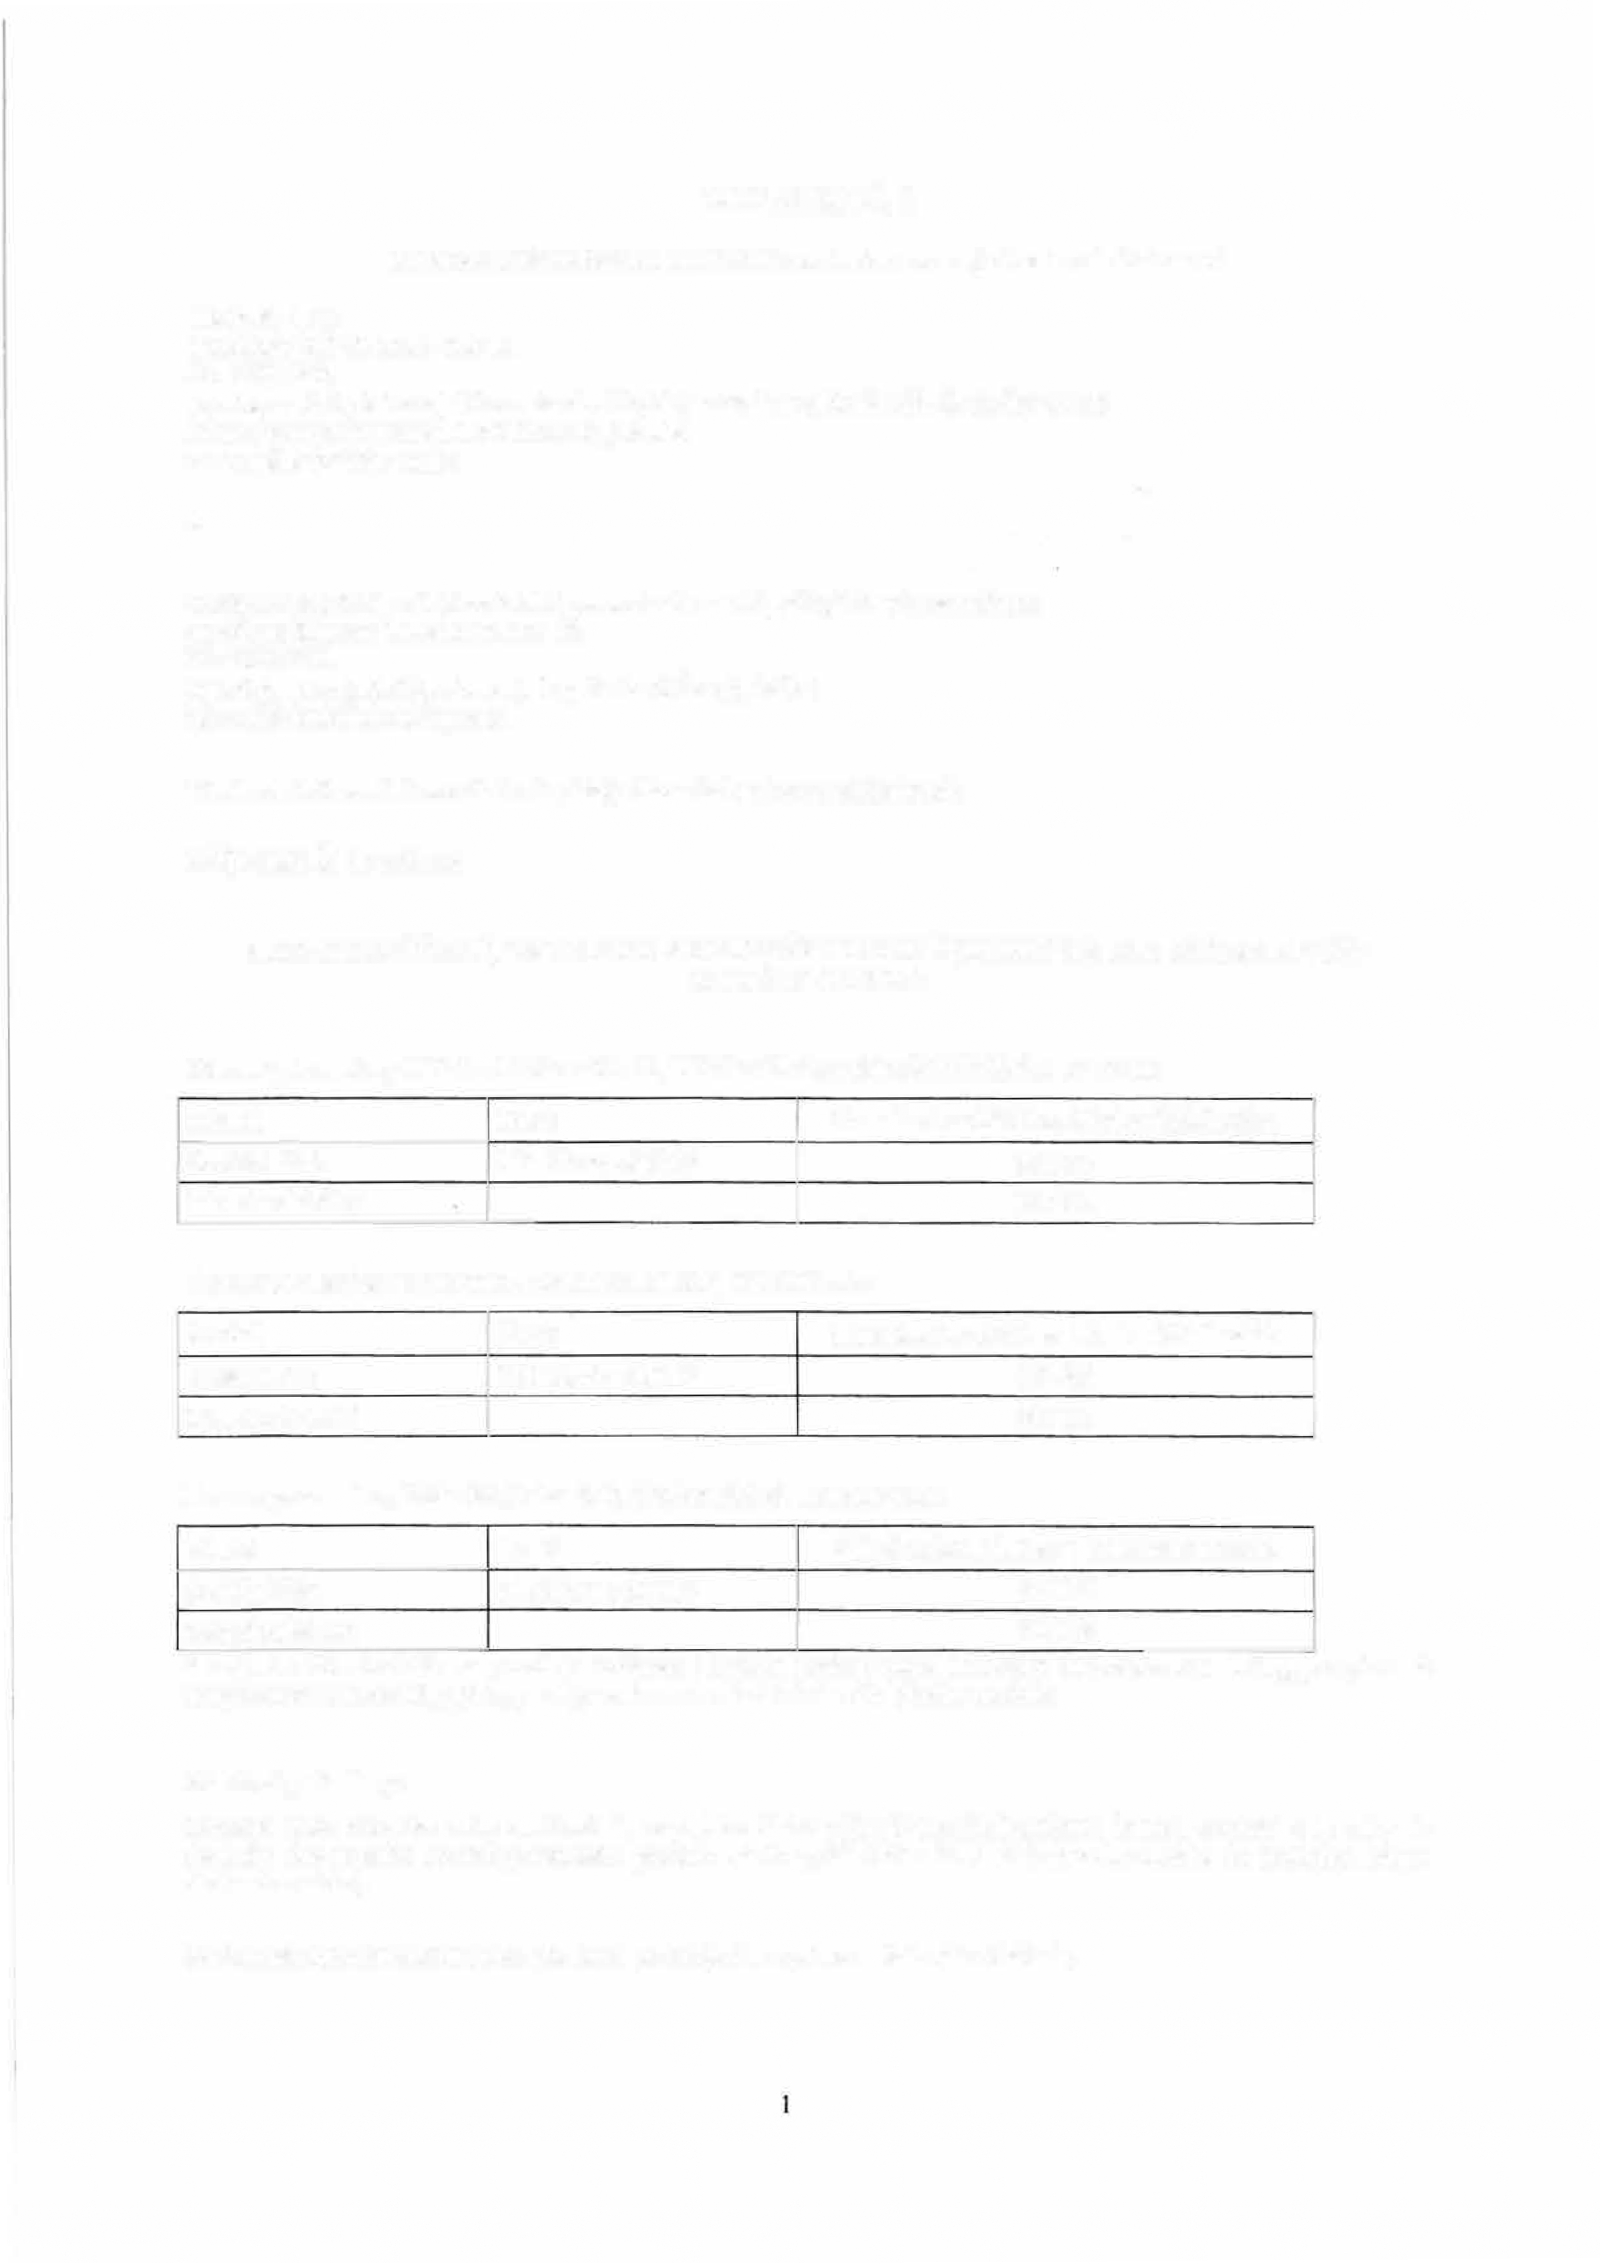

k licenční smlouvě ze dne I 0.04.2015 mezi níže uvedenými smluvními stranami

**IReSoft,** s.r.o.

se sídlem Cejl 62, Brno, 602 00,

IČ: 26297850,

zapsána v obchodním rejstříku vedeném Krajským soudem v Brně, odd. C, vložka 42453 jejímž jménem jedná Ing. Jiří Halousek, jednatel

na straně jedné jako **autor**

a

# Centrum sociální a ošetřovatelské pomoci v Praze 10, příspěvková organizace

se sídlem Sámova 7, Praha IO, 101 00,

IČ: 70873241,

jejímž jménem jedná (postavení): Ing. Richard Černý, ředitel na straně druhé jako **nabyvatel**

# Tímto dodatkem č. 2 se mění a doplňuje Licenční smlouva následovně: PŘÍLOHA Č. 1 nově zní:

SEZNAM ZAŘÍZENÍ, VE VZTAHU KE KTERÝM BUDE PŘÍSLUŠNÝ MODUL UŽÍVÁN A VÝŠE ODMĚNY AUTORA

# Domov pro seniory U Vršovického nádraží, U Vršovického nádraží 1547/5, 101 00 Praha

**mit Odměna bez DPH za 1 kalendářní měsíc**

|  |  |
| --- | --- |
| **Modul** | **Li**  100 |
| Sociální část  Manažerská část |

kliento-služeb* 382Kč

307Kč

# Domov pro seniory Zvonková, Zvonková 2902/6, 106 00 Praha

|  |  |  |
| --- | --- | --- |
| **Modul** | **Limit** | **Odměna bez DPH za 1 kalendářní měsíc** |
| Sociální část  Manažerská část | 100 kliento-služeb* | 382Kč  307Kč |

**Domov pro seniory Vršovický zámeček, Moskevská 21, 101 00 Praha**

**Modul Limit Odměna bez DPH za 1 kalendářní měsíc**

Sociální část 100 kliento-služeb* 382Kč

Manažerská část 307Kč

* Za jednu kliento-službu se považuje evidence 1 fyzické osoby v rámci l sociální nebo zdravotní služby, poskytované nabyvatelem této osobě, jejíž agenda je vedena prostřednictvím příslušného modulu.

# Platební podmínky:

Odměna bude účtována vždy za čtvrtletí, resp. jeho část v případě uzavření smlouvy během čtvrtletí, a to vždy do desátého dne prvního měsíce příslušného prvního měsíce příslušného čtvrtletí (v prvním období do desátého dne po aktivaci modulu).

Za den uskutečnění zdanitelného plnění se považuje den vystavení daňového dokladu.

# Tento Dodatek č. 2 nabývá účinnosti dnem 1.4.2018.

Smluvru strany výslovně sjednávají, že podléhá-li tento dodatek či licenční smlouva uveřejnění v registru smluv dle zákona č. 340/2015 Sb., o zvláštních podmínkách účinnosti některých smluv, uveřejňování těchto smluv a o registru smluv (zákon o registru smluv), v platném znění, je nabyvatel povinen zajistit uveřejnění tohoto dodatku, licenční smlouvy i všech případných dřívějších dodatků k licenční smlouvě, přičemž odpovídá za to, že k uveřejnění dojde bezodkladně, nejpozději však do 7 dnů, od uzavření tohoto dodatku. Možnost autora dodatky i licenční smlouvu dle svého uvážení uveřejnit v registru smluv tím není dotčena.

V Brně dne 18.3.2018

autor

# _IReSoft, s.r.o.

.Cejl 62, 602 00 Brno

IČ: 26297850

DIČ: CZ26297850 @

***Ing. Richard Černý, ředitel***

za Centrum sociální a ošetřovatelské pomoci v Praze 1 O, příspěvková organizace

nabyvatel

2